Юниорская Баскетбольная Лига Пермского края
Не первый год участники ШСК «Олимп» принимают в составе сборной Добрянского района участие в Юниорской Баскетбольной Лиге (далее ЮБЛ) Пермского края
В этом учебном году клуб принимал участие в двух возрастных группах:
юноши 2002- 2004 и 2007-2008 гг. р. Побед было не много, но ребята были лучшими в конкурсах штрафных и дальних бросков. Сезон еще не закончился, результаты не подведены…
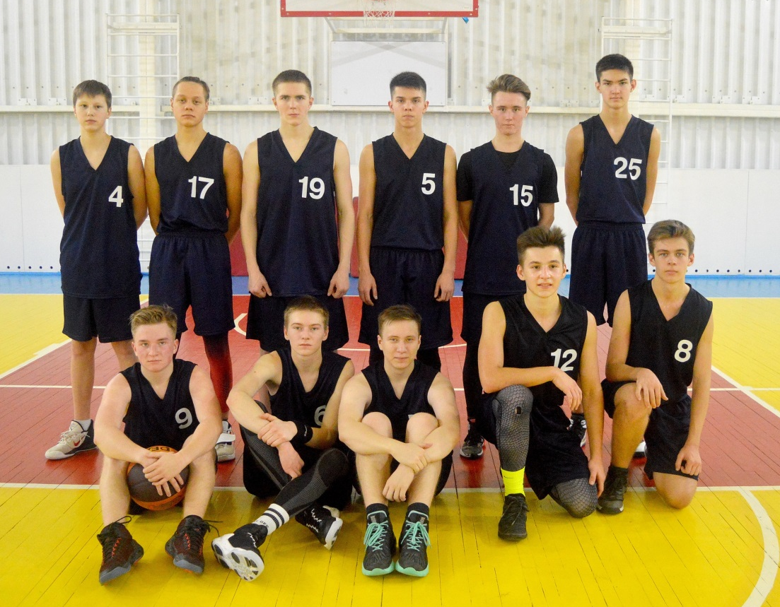

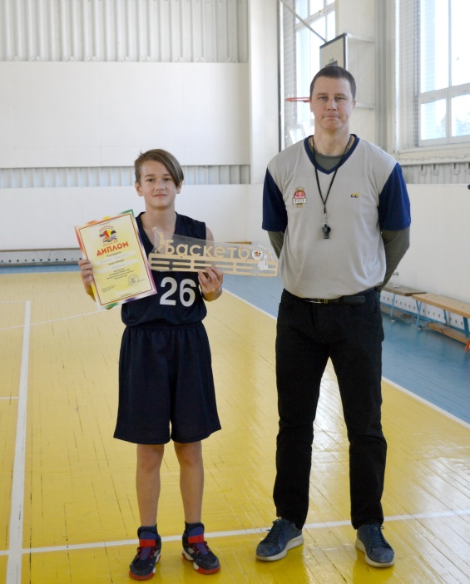
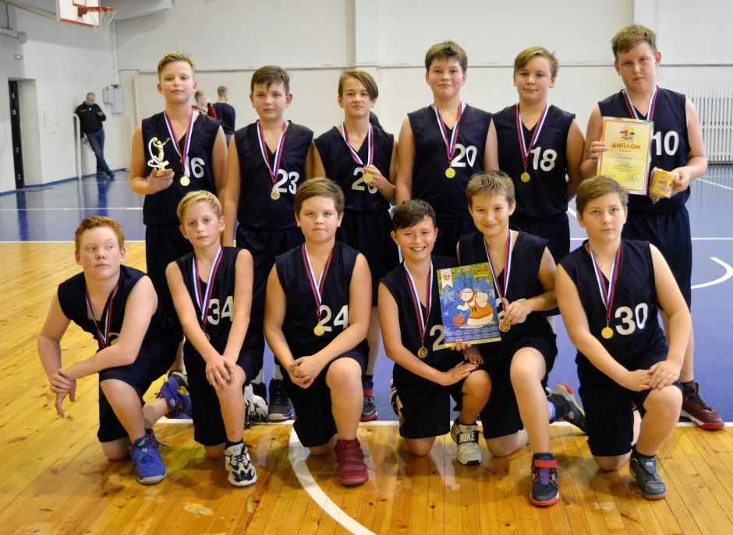
Команда юношей
Добрянского района
2006-2007 гг.р.

